**Lista 4 – Lógica de Programação**

1. Crie um algoritmo que leia dez números armazene os dados em um vetor, mostre somente os últimos 3 valores.

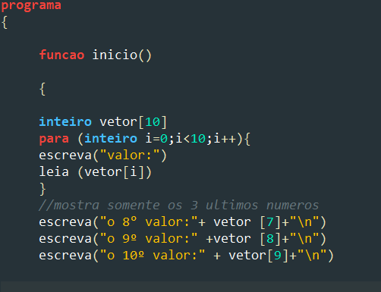

1. Crie um vetor contendo os nomes de linguagens de programação e mostre ao final todos os dados do vetor em ordem inversa.

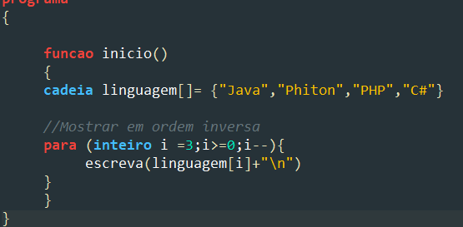

1. Crie um algoritmo que leia o valor de 5 produtos e mostre os dados a média aritmética dos valores informados.
2. Crie um vetor com os seguintes valores:

[2,10,30,85,2,6,0,4]

- Mostre apenas o terceiro valor

- Mostre apenas o último valor

- Substitua o último valor por 15

- Mostre o dobro de cada valor

1. Crie um algoritmo que leia e armazene 10 valores e mostre somente os negativos.
2. Crie um algoritmo que leia e armazene 10 valores e mostre somente os ímpares.

Crie um algoritmo que leia e armazene a idade de 10 pessoas e mostre somente a quantidade de pessoas maiores de idade.

1. Crie um algoritmo que leia e armazene 5 valores a quantidade de valores pares informados.
2. Crie um algoritmo que leia e armazene 4 e mostre resultado da multiplicação entre eles.
3. Qual a principal diferença entre uma variável e um vetor?